SEDE PRINCIPAL
C/ Fray Bernardo Martinez Noval S/N
04006 Almeria
950 225966 / 664828566 / 658773196
administracion@limpiezasindalicas.com
www.limpiezasindalicas.com

CDAD DE PROP. EDIF. PROP CL REAL 97
C/ REAL,97
ALMERIA

A/A.: ADMINISTRACION MARTINEZ REINA
TLF: 950206093
Email: info@martinezreina.com

En Almería , a 07 de noviembre de 2024

Muy sres. Nuestros:

En la medida de atender las necesidades de limpieza de sus instalaciones apreciadas a través del análisis realizado , tenemos la satisfacción de ofrecerles nuestra oferta mediante el presupuesto anexo , confiando en que éste sea de su agrado.

Sin otro particular y poniéndonos a su disposición para cuantas aclaraciones precisen al respecto , aprovecho la ocasión para saludarles atentamente.

En espera de sus noticias , atentamente

Fdo.: Carmen Segovia


Dpto. Comercial

CDAD DE PROP. EDIF. PROP CL REAL 97
C/ REAL,97
ALMERIA

A/A.: ADMINISTRACION MARTINEZ REINA
TLF: 950206093
Email: info@martinezreina.com



Almerìa, a 07 de noviembre de 2024

PRESUPUESTO Nº.- 500039

PRESUPUESTO LIMPIEZA

TRANCOS DE LOCALES COLINDANTES

DESCRIPCIÒN DE ACTUACIÒN DE LIMPIEZA:

FRECUENCIA:

MENSUAL:
- Barrido y fregado de suelo de trancos de locales cerrados, colindantes a la puerta de entrada al edificio, Real 97 ( los de la hermandad no)

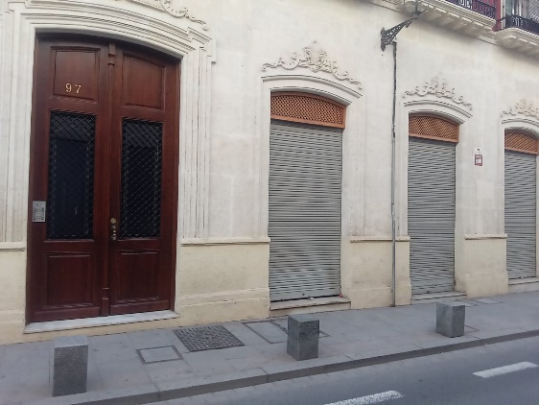

IMPORTE MENSUAL 3,00 €
El I.V.A. se incrementarà al emitir la correspondiente factura.

TIEMPO OPERARIO: 10 m.

